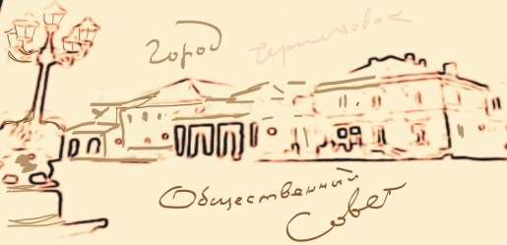

ОБЩЕСТВЕННЫЙ СОВЕТ
МУНИЦИПАЛЬНОГО ОБРАЗОВАНИЯ
«ЧЕРНЯХОВСКИЙ ГОРОДСКОЙ ОКРУГ»
_____________________________________________________________________________________
238 150, Калининградская область, г.Черняховск, ул. Калинина 7, тел. 8 (401 41) 3-20-97

Заседание Круглого стола
Общественного Совета муниципального образования
«Черняховский городской округ»

Дата проведения: 26 июня 2019 года
Время проведения: 16.00
Место проведения: конференц-зал Центральной библиотеки, ул. Калинина,
д. 4, 4 этаж

Тема: «Проблемы и перспективы развития сельских территорий»

ПОВЕСТКА
- Государственная политика развития сельских территорий на 2020 - 2025 год.
Альтернативные виды занятости на селе.
Самозанятость на селе как метод решения социально – экономических проблем региона.
С информацией выступает: Голубцов В.В. – первый заместитель главы администрации муниципального образования «Черняховский городской округ» (15 - 25 мин)
- Государственная программа РФ «Комплексное развитие сельских территорий»
С информацией выступает: Соколов Е.А. – специалист 1 категории управления сельского хозяйства муниципального образования «Черняховский городской округ» (15 мин)
- Сельская молодежь как экономический социокультурный кадровый потенциал развития села.
С информацией выступает: Смирнова В.Г. – Начальник управления культуры муниципального образования «Черняховский городской округ» (15 мин)
- Предложения по развитию инфраструктуры сельских территорий в МО «Черняховский городской округ»
С информацией выступает: Минич В.А. - руководитель рабочей группы
(15 мин)
- Предложения, замечания, рекомендации, разное.
Обсуждение, голосование (15 мин)

